报告信息网上公开表
用人单位名称 | 临沂市环星建材有限公司Z24F03035
地址 | 山东省临沂市费县探沂镇王富村
联系人 | 荣文静
项目类别 | 检测
项目组人员 | 牟雪、张维红
现场调查人 | 牟雪、金俊霞 | 现场采样人 | 牟雪、张维红
现场检测人 | 牟雪、张维红 | 用人单位陪同人 | 荣文静
现场采样与检测时间 | 2024.03.29
现场调查  照片 | 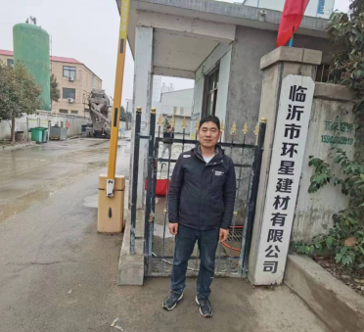
现场采样  照片 | 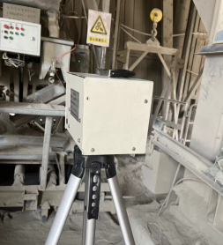
现场检测
照片

